Datos Septiembre
Durante el periodo comprendido entre el 1 y el 30 de septiembre de 2026, el Programa Estaciónate Aquí menos vuelta + lugar de la ciudad de Puebla registró los siguientes datos.
- Operaciones totales registradas: 780,230
- Tiempo promedio de estancia: 3 horas

Durante los días del 1 al 30 de septiembre de 2026, el Programa Estaciónate Aquí menos vuelta + lugar de Puebla registró un total de 780,230 operaciones.
Fecha | Operaciones registradas
01/09/2026 | 30,662
02/09/2026 | 32,215
03/09/2026 | 31,941
04/09/2026 | 33,365
05/09/2026 | 20,318
06/09/2026 | 9,540
07/09/2026 | 31,066
08/09/2026 | 31,907
09/09/2026 | 32,134
10/09/2026 | 32,015
11/09/2026 | 33,345
12/09/2026 | 19,897
13/09/2026 | 9,700
14/09/2026 | 32,494
15/09/2026 | 25,041
16/09/2026 | 7,069
17/09/2026 | 30,161
18/09/2026 | 31,084
19/09/2026 | 20,562
20/09/2026 | 9,091
21/09/2026 | 30,427
22/09/2026 | 31,082
23/09/2026 | 30,754
24/09/2026 | 30,955
25/09/2026 | 31,544
26/09/2026 | 19,653
27/09/2026 | 9,242
28/09/2026 | 30,642
29/09/2026 | 31,116
30/09/2026 | 31,208
Total | 780,230

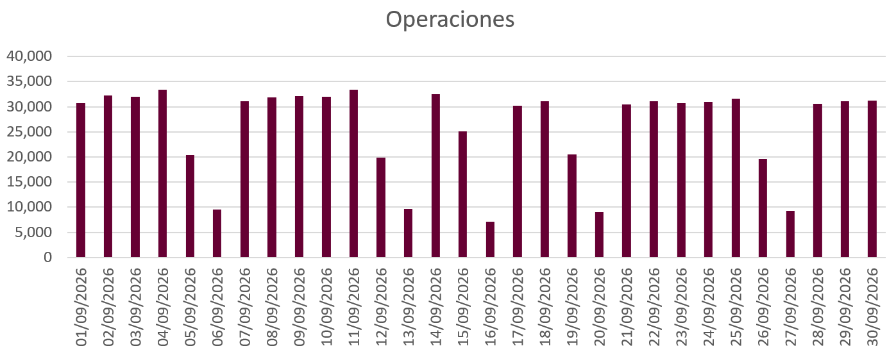

Más del 95 % de los usuarios se concentraron en estancias de 1 a 3 horas, destacando la de 3 horas como la más frecuente con 340,800 registros.
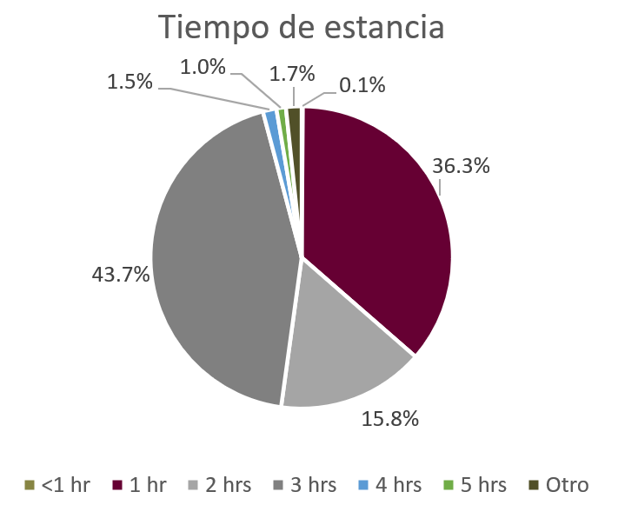
Tiempo de estancia | Operaciones
00:15:00 | 921
01:00:00 | 283,178
02:00:00 | 123,035
03:00:00 | 340,800
04:00:00 | 11,351
05:00:00 | 7,895
06:00:00 | 5,471
07:00:00 | 3,144
08:00:00 | 2,404
09:00:00 | 1,131
10:00:00 | 595
11:00:00 | 166
12:00:00 | 90
13:00:00 | 21
14:00:00 | 28
Total | 780,230




Ingresos de 1 al 30 de septiembre de 2026
Monto por registro: $2,181,290.00 Monto por sanciones: $1,991,556.33

*Fuente de ingresos Tesorería Municipal

